第七章 力
本章概述

一、力
1.定义:力是物体对物体的作用,物体间力的作用是相互的.
2.判断力的存在:可通过力的作用效果来判断.力的作用效果有两个:
(1)力可以改变物体的运动状态.(运动状态的改变是指物体由静止开始运动或由运动变为静止、物体运动的快慢或方向发生改变,都叫做运动状态发生变化),举例:用力推小车,小车由静止变为运动;守门员接住飞来的足球.
(2)力可以改变物体的形状,举例:用力压弹簧,弹簧变形;用力拉弓弓变形.
3.力的单位:牛顿(N)
4.力的三要素:力的大小、方向、作用点称为力的三要素.它们都能影响力的作用效果.
5.力的表示方法:画力的示意图.在受力物体上沿着力的方向画一条线段,在线段的末端画一个箭头表示力的方向,线段的起点或终点表示力的作用点,线段的长表示力的大小,这种图示法叫力的示意图.
二、弹力
1.弹性:物体受力发生形变不受力自动恢复原来形状的特性.
2.塑性:物体受力发生形变不受力不能自动恢复原来形状的特性.
3.弹力的定义:物体由于发生弹性形变而产生的力.(如压力、支持力、拉力)
4.产生条件:发生弹性形变.
5.弹簧测力计
(1)工作原理:在弹性限度内,弹簧受到的拉力越大,弹簧的伸长量就越大.
(2)使用弹簧测力计的注意事项
①观察弹簧测力计的量程和分度值,不能超过它的测量范围(否则会损坏测力计).
②使用前指针要调零;如果不能调节归零,应该在读数后减去开始测量力时的示数,才得到被测力的大小.
③测量前,沿弹簧的轴线方向轻轻来回拉动挂钩几次,放手后观察指针是否能回到原来指针的位置,以检查指针、弹簧和外壳之间是否有过大的摩擦.
④被测力的方向要与弹簧的轴线的方向一致,以免挂钩杆与外壳之间产生过大的摩擦.
⑤指针稳定后再读数,视线要与刻度线垂直.
四、重力 (G)
1.产生原因:由于地球与物体间存在吸引力.
2.定义:由于地球吸引而使物体受到的力;用字母G表示.
3.重力的大小
计算公式:G=mg,其中g=9.8 N/kg,9.8 N/kg物理意义:质量为1千克的物体受到的重力是9.8牛顿.
4.施力物体:地球.
5.重力方向:竖直向下
应用:重垂线
(1)原理:是利用重力的方向总是竖直向下的性质制成的.
(2)作用:检查墙壁是否竖直,桌面是否水平.
6.作用点:重心(质地均匀的物体的重心在它的几何中心)
7.注意:为了研究问题的方便,在受力物体上画力的示意图时,常常把力的作用点画在重心上.同一物体同时受到几个力时,作用点也都画在重心上.

第1节 力

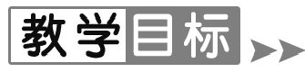
1.知道力是一个物体对另一个物体的作用.能正确读写力的符号和单位.
2.认识力的作用效果是改变物体的运动状态或改变物体的形状.
3.知道力的三要素,了解力的三要素对力的作用效果的影响,会画力的示意图.
4.认识物体间力的作用是相互的.
【教学重点】
力的概念、力的三要素.
【教学难点】
力的概念以及物体间力的相互性.力的图示.
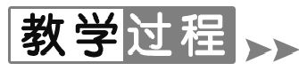
教学环节 | 教师活动 | 学生活动 | 设计意图
导入新课  (5分钟) | 图片引入:拔河、火箭发射等.  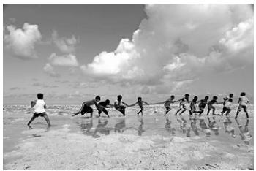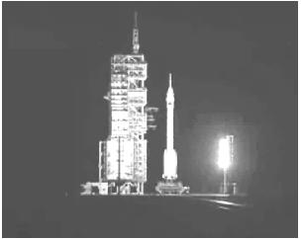  我们在日常生活中和工农业生产中常常提到“力”这个字.如一个人推了别人一下,就有了推力;同学们上课要集中注意力;要提高部队的战斗力等.请学生说出在哪些地方常常提到力?  力是物理学中一个重要的概念,在物理学中所说的力的含义与生活中所说的力的含义有很大的区别.那么,究竟什么是力呢? | 观赏、体会与力有关的现象,针对问题积极思考、踊跃回答. | 感受力与美的结合,体会物理与生活的密切关系,激发学习兴趣.
新课教学  (30分钟) | 一、力的概念  指导学生利用身边的器材演示一些力的现象:手托课本、手拉弹簧、用落下的书砸气球、磁铁吸引铁钉等.  归纳总结:以上现象存在的共同地方:物体——作用——物体.有力存在时,总有一个物体对另一个物体发生了作用,推、拉、挤、打击、吸引、举、排斥等等都是对这些作用的具体描绘.所以,力是物体对物体的作用.  思考:手拍桌面时,手给桌面一个力,对这个力而言,哪个施力?哪个受力?手托一本物理课本与托两本物理课本,哪个力大?要知道具体数值是否需要一个标准?从而引入力的符号和单位. | 学生进行实验,积极参与教学.在活动与思考中获得知识,培养能力.  总结得出:一个力必然联系着两个物体,对一个力来说,一定有施力物体,也一定有受力物体.学生再举一些例子,并指出施力物体和受力物体,巩固对“力是物体对物体的作用”的理解.  体验:托起两个鸡蛋所用的力大约为1 N.  用手托起一个苹果,手对苹果施加的力大约是1 N.  成年男子右手的握力大约是700 N. | 从人对物体的作用到一般物体对物体的作用,由浅入深,从形象到抽象,符合认识规律,学生易于接受力的概念.在经历从许多与力相关的日常生活现象中归纳出力的基本概念的过程中,培养分析和归纳能力.

续表
教学环节 | 教师活动 | 学生活动[来源:学科网ZXXK] | 设计意图
新课教学  (30分钟) | 二、力的作用效果  学生活动:用手将弹簧拉长、用手压皮球、用手使刻度尺变弯曲.观察物体受力后有什么变化?归纳出力可以改变物体的形状.  手按桌面,桌面是否发生形变呢?有什么办法观察到微小的形变呢?  活动:用磁铁靠近细线下悬吊的铁钉,原来静止铁钉会怎样?  演示:按图分别演示,观察小钢珠在桌面上的运动情况.注意观察没有磁铁和有磁铁的作用下,运动快慢和运动方向有没有改变.  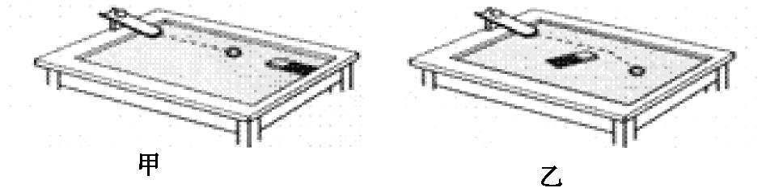  归纳总结:物体由静到动、由动到静,以及运动快慢和方向的改变,都被认为它的运动状态发生了改变.上面的例子说明,力可以改变物体的运动状态. | 学生动手实验、仔细观察、认真思考、讨论交流,体会物体受力后的表现不过两个方面:即形状的改变或运动状态的改变.其中运动状态的改变包括运动快慢的改变和运动方向的改变. | 充分发挥实验在物理教学中的促进作用,帮助学生理解物理概念和规律.这里采用的方法是从特殊到一般,从具体形象到抽象概括,由浅入深,符合初中学生的认知规律,也锻炼了学生思维的缜密性.
新课教学  (30分钟) | 三、力的三要素和力的示意图  我们已经知道了力的作用效果,那么你知道有哪些因素影响力的作用效果吗?试着举例说明.  找一名学生按图进行实验:分别在A,B,C处用力开门,感受开门的难易程度是否相同.这说明了什么?  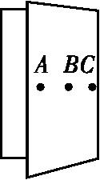  思考:一个力有三个要素,所以提到一个力,不仅要关心它的大小,还要关心它的方向和作用点,能否用一个图把力的三要素都表示出来?  类比用光线表示光的方法,它是用带箭头的直线表示光的传播路径和方向.那么,用一根带箭头的线段就可以表示力的大小、方向和作用点.  师生总结:用一根带箭头的线段就可以表示力的大小、方向和作用点.这个图就叫力的示意图.其中线段的起点表示力的作用点;箭头的方向表示力的方向;线段的长短表示力的大小.若在同一个图中有几个力,力越大,线段应越长.  教师示范一些作力的示意图的试题.规范画图方法和步骤. | 学生容易想到力的大小和方向都影响力的作用效果.  学生通过观察思考总结得出力的作用点不同,力的作用效果不同.进而了解力的大小、方向、作用点都影响力的作用效果,所以物理中通常把它们称为力的三要素.  学生可以再举出一些这方面的生活实例,加深理解.  出几道作力的示意图的试题供学生练习. | 通过举例进一步使学生掌握力的作用效果,同时能培养学生的分析论证能力.  从生活到物理,再从物理到社会,是新课程的基本理念.

续表
教学环节 | 教师活动 | 学生活动 | 设计意图
新课教学  (30分钟) | 四、力的作用是相互的  我们知道磁铁吸引铁,说明磁铁给铁一个吸引力.那么磁铁吸引铁的时候,铁吸引磁铁吗?能否设计实验验证你的结论.  演示实验:(1)(用投影仪演示)把两块蹄形磁铁固定在小车上,让它们的同名磁极相对,将两个小车在水平桌面上靠拢.要求学生注意观察以下三种情况下的现象.  ①按住磁铁A,释放磁铁B;  ②按住磁铁B,释放磁铁A;  ③同时释放两个磁铁.  (2)让两个弹簧对拉,有什么现象发生.这表明一个弹簧对另一个弹簧施加力的同时,也受到另一个弹簧的力.  归纳总结:一个物体在对别的物体施加力的同时,也要受到别的物体对它施加的力,因此,物体间力的作用是相互的. | 学生设计并进行实验:可以用细线悬吊磁铁,手拿铁块靠近磁铁,如果看到磁铁靠近铁块,说明铁块吸引磁铁.或者把磁铁放在小车上,用铁块靠近,进行实验.  学生观察并描述看到的现象,分析得出:磁铁A对磁铁B施加排斥力的同时,磁铁B也对磁铁A施加排斥力.  学生实验:(1)用手拍桌子.(2)学生两只手互相拍打.实验后学生说出自己的感受,并用物体间力的作用是相互的进行分析. | 学生的潜意识里是磁铁吸引铁,铁不吸引磁铁.通过实验能帮助学生建立正确的观念.设计和进行实验的过程能进一步巩固力的作用效果知识.

【课堂小结】
通过今天的学习,同学们有哪些收获?在实验探究中又存在哪些问题?还有什么想探究的问题?
学生可以个别回答,或相互交流,在交流的基础上进行学习小结.
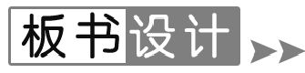
第1节 力
一、力
力用符号F表示.
单位:牛顿,简称牛,符号N.
二、力的作用效果
1.力可以改变物体的形状.
2.力可以改变物体的运动状态.
(1)从静止变为运动或从运动变为静止;
(2)运动快慢变化,运动方向变化,称为运动状态变化.
三、力的三要素和力的示意图
力的大小、方向和作用点叫做力的三要素,它们会影响力的作用效果.
四、力的作用是相互的.
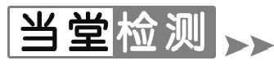
1.划船时,使船前进的动力是( D )
A.桨对水的推力 B.水对船的推力
C.人对船的推力 D.水对桨的推力
2.关于力的概念,下列说法中错误的是( C )
A.力是物体对物体的作用
B.至少有两个物体才能发生力
C.只要两个物体接触就发生力的作用
D.物体施力的同时必然受力
3.下列说法中正确的是( A )
A.用手击打排球时,手感到发麻,说明排球对手施加了力的作用
B.鸡蛋碰石头,鸡蛋碎了,说明石头对鸡蛋施加了力,而鸡蛋对石头没有使施加力
C.苹果从树上落向地面,说明苹果受到地球引力的作用,而地球没有受到苹果的引力作用
D.磁铁吸引铁钉时,铁钉受到磁铁的吸引作用;而磁铁不会受到铁钉的吸引作用
4.
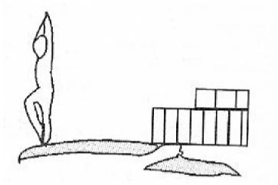
如图所示.跳水运动员在向下压跳板的过程中,压跳板的力的作用效果是使跳板发生 形变 ,跳板弹起过程中跳板对运动员的力的作用效果是使运动员的 运动状态 发生改变.
5.“风吹草动”施力物体是 风 ,受力物体是 草 .
6.俗话说“一个巴掌拍不响”.请你利用本节课所学的物理知识加以解释.
答案:力的作用是相互的.只有一个物体无法产生力的作用,所以一个巴掌拍不响.
7.观察下图描述的情境,谈谈你对力的认识.
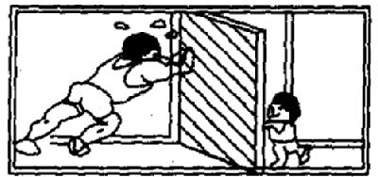
答案:力的作用效果与力的作用点有关.
8.用4 N的力水平向左拉物体,请在图中画出拉力F的示意图.
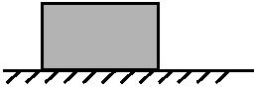
答案:如图所示
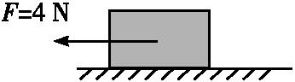
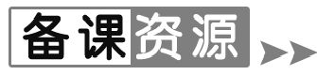
中国古代对力学的研究
公元前316年,蜀守李冰修建都江堰,“正面取水,侧面排沙”,其飞沙堰工程巧妙地利用了弯道环流,说明当时测河水流量、了解泥沙规律等水力学知识及水利工程已有相当的水平,成都平原两千多年来始终受益.与《考工记》几乎同时的《墨经》,则进一步得出一些初步的力学哲理(如“奋”“衡”“本”“标”“重”“权”等),给力下了比较科学的定义:“力,刑(形)之所以奋也.”可惜这一科学的抽象思维方式在后世没有得到传承.

第2节 弹 力

[来源:学科网ZXXK]
1.了解弹力及弹力产生的条件.
2.了解弹簧测力计测量力的原理.
3.会正确使用测力计测量力的大小.
【教学重点】
使用弹簧测力计测量力的大小.
【教学难点】
使用弹簧测力计测量力的大小.
教学环节 | 教师活动 | 学生活动 | 设计意图
导入新课  (5分钟) | 播放图片:撑杆跳高、跳板跳水等体育比赛场景.  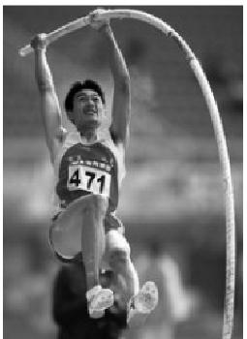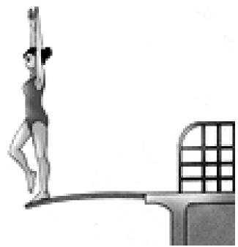  思考:撑杆跳高、跳板跳水比赛中运动员怎样才能取得好成绩?蹦极中的选手为什么下落到最低点后又会上升呢? | 学生观看,感悟.  思考,交流,此时不必回答. | 感受力与美的结合,激发学习兴趣.  提出问题,激发学生的求知欲.

续表
教学环节 | 教师活动 | 学生活动 | 设计意图
新课教学  (30分钟) | 一、弹性与塑性  活动:分别用力作用在橡皮筋、弹簧、橡皮泥、气球、纸等物体上,物体有什么变化?松手后,结果有何不同呢?  生活中还有哪些物体有类似的性质?你能根据这些物体的特性进行概括与分类吗?  总结得出弹性、塑性并板书. | 学生先动手实验操作,探究完毕,学生进行交流,互相解决问题,并将不能解决的共同性问题提出来,共同讨论最后得出结论. | 由直观到抽象,从亲身的体验及身边的现象中归纳出事物的共同特征,得到具有普遍意义的概念.
新课教学  (30分钟) | 二、弹力  活动:找一名学生演示用橡皮筋将粉笔头弹出去.  思考:不让橡皮筋发生形变,能把粉笔头弹出去吗?当使橡皮筋、弹簧、气球等发生形变的同时,你的手有何感觉?这又说明了什么呢?  归纳总结:任何物体只要发生形变就一定会产生弹力.日常生活中经常遇到对支持面的压力、物体受到的支持力、绳的拉力等,其实质都是弹力.  活动:取出废旧圆珠笔里的小弹簧,先用较小的力拉,再用较大的力拉,使发生较大形变.观察后一种情况下,撤去力后弹簧还能恢复原状吗?引出弹性限度概念. | 学生观察思考,认识到发生弹性形变的物体会产生弹力,体会到物体的弹性形变是有一定限度的. | 调动学生的学习热情,活跃课堂气氛,从生活走向物理,认识弹力的效果,了解弹力的产生,也能极为自然地引出弹力的概念.
新课教学  (30分钟) | 三、探究并验证弹簧的伸长与拉力的关系  物体的形变与外力的大小有没有关系呢?请提出猜想,并设计一个小实验来验证一下. | 学生提出猜想,并设计简单的实验,最好能实际操作一下.  得出弹力大小与弹性形变的关系. | 实验简单易行,学生能够参与教学,提高兴趣和探究能力.
新课教学  (30分钟) | 四、观察并使用弹簧测力计  思考:根据物体的形变与外力的大小的对应关系,能否制造一个测量力的大小的工具?  出示弹簧测力计,知道测量力的大小的工具.  让学生说出弹簧测力计的原理:在弹性限度内,弹簧受到的拉力越大,弹簧被拉得越长.  观察弹簧测力计,说出弹簧测力计的构造由弹簧、挂钩、指针、刻度盘组成.  让学生说出弹簧测力计的量程、分度值,加在弹簧测力计上的力能否超过其量程?如果指针不指零应该怎么办?  分组实验:按照课本中安排的实验步骤练习使用弹簧测力计测量力,体验力的大小,记录好数据,交流体会使用弹簧测力计的注意事项.  阅读材料的力学特性,了解材料还有哪些力学特性?它们有哪些应用? | 学生进行思考、观察、实验、讨论等方式认识弹簧测力计,知道其用途、原理、结构,得出正确使用测力计的方法:“一看”:量程、分度值、指针是否指零;“二调”:调零;“三读”:读数=挂钩受力.  多媒体展示其他形式的测力计. | 通过多种学习方式,充分调动学生学习的积极性,让学生始终处于学习的主体地位,培养他们获取新知识的能力.  从物理走向社会,通过对弹簧测力计的作用、结构、使用方法的探究与认识,了解一般仪器的使用方法,培养应用的能力.

【课堂小结】
通过今天的学习,同学们有哪些收获?在实验探究中又存在哪些问题?还有什么想探究的问题?
学生可以个别回答,或相互交流,在交流的基础上进行学习小结.
第2节 弹 力
一、弹性:物体受力时发生形变,不受力时又恢复原状的特性.
二、弹力:物体由于弹性形变而产生的力.
三、弹簧测力计
1.弹簧测力计原理:弹性限度内,弹簧受的拉力越大,它的伸长越长.
2.制作(构造):弹簧、指针、刻度板、挂钩、吊环、外壳.
3.使用注意事项:(1)观察测力计的量程及分度值,加在测力计上的力不能超过其量程;(2)使用前将测力计的指针调到零;(3)使用时力的方向应与弹簧的轴线一致;(4)读数时,视线应与刻度板面垂直.
1.下列事例中,不属于弹性形变的是( C )
A.用手将充满气的气球按成凹形
B.人站在木板上把木板压弯
C.用锤子把铁块敲打成各种形状
D.撑杆跳高运动员撑杆起跳时把杆压弯
2.关于弹力,下列说法错误的是( B )
A.只有相互接触并发生形变的物体间才存在弹力作用
B.只有受弹簧作用的物体才受到弹力作用
C.弹力是指发生弹性形变的物体,由于要恢复原状,对接触它的物体产生的力
D.压力、支持力、拉力都属于弹力
3.使用弹簧测力计时,下列注意事项中错误的是( A )
A.弹簧测力计必须竖直放置,不得倾斜
B.使用前必须检查指针是否指在零刻度线上
C.使用中,弹簧、指针、挂钩不能与外壳摩擦
D.测量力的大小不能超出测量范围
4.
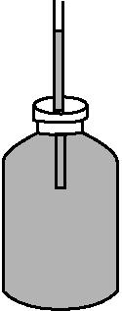
将玻璃瓶、两端开口的细玻璃管和橡皮塞组装成如图所示的装置,使用时瓶内装入液体,瓶口密闭,通过细玻璃管内液面高度的变化可验证的物理规律有 力可以使物体发生形变 .
5.
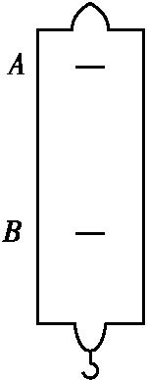
如图所示,一个弹簧测力计在不加力的时候,指针指在A处,当加上4 N的拉力的时候,指针指在B处.
(1)根据题意,请在图中画出最小刻度为0.5 N的刻度;
(2)在弹簧测力计上画出3.5 N拉力时指针所指的位置.
答案:如图所示
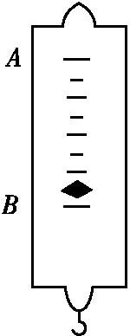
1.无处不在的弹簧
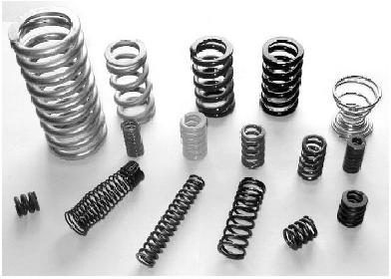
在我们的日常生活中,弹簧形态各异,处处都在为我们服务.常见的弹簧是螺旋形的,叫螺旋弹簧.做力学实验用的弹簧测力计、扩胸器等的弹簧都是螺旋弹簧.螺旋弹簧有长有短、有粗有细,扩胸器的弹簧就比实验室用弹簧测力计的弹簧粗且长.有一种用来紧固螺母的弹簧垫圈,只有一圈.在紧固螺丝螺母时都离不开它.螺旋弹簧在拉伸或压缩时都要产生反抗外力作用的弹力,而且在弹性限度内,形变越大,产生的弹力也越大;一旦外力消失,形变也消失.有的弹簧制成片形的或板形的,叫簧片或板簧.在口琴、手风琴里有铜制的发声簧片,在许多电器开关中也有铜制簧片,在玩具或钟表里的发条是钢制的板簧,在载重汽车车厢下方也有钢制的板簧.它们在弯曲时会产生恢复原来形状的倾向,弯曲得越厉害,这种倾向越强.有的弹簧像蚊香那样盘绕,例如,实验室的电学测量仪表(电流计、电压计)内以及机械钟表中都安装了这种弹簧.这种弹簧在被扭转时也会产生恢复原来形状的倾向,叫扭簧.
2.胡克定律
胡克定律,是力学弹性理论中的一条基本定律,表述为:固体材料受力之后,材料中的应力与应变(单位变形量)之间成线性关系.满足胡克定律的材料称为线弹性或胡克型(英文Hookean)材料.胡克定律指出:弹簧在发生弹性形变时,弹簧的弹力F和弹簧的伸长量(或压缩量)x成正比,即F=kx,k是物质的弹性系数,它只由材料的性质所决定,与其他因素无关.负号表示弹簧所产生的弹力与其伸长(或压缩)的方向相反.

第3节 重 力

1.了解重力及重力产生的原因.
2.了解重力的方向以及重垂线的应用.
3.了解重力的大小与质量的关系.

【教学重点】
重力的概念、探究重力的大小与质量的关系及重力方向总是竖直向下的.
【教学难点】
探究重力的大小与质量的关系.
教学环节 | 教师活动 | 学生活动 | 设计意图
导入新课  (5分钟) | 视频引入:观看奔腾的黄河、倾泻而下的瀑布、空投的救灾物资、体育比赛掷铁饼等与重力有关的画面.  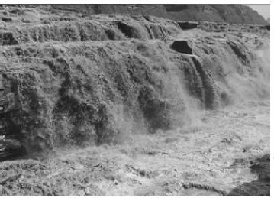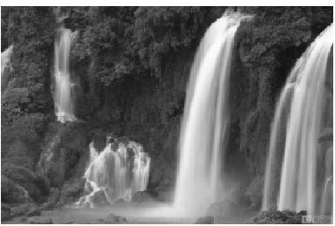  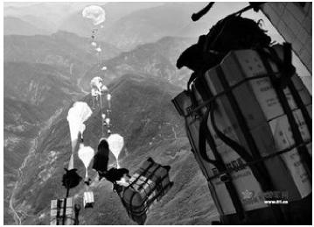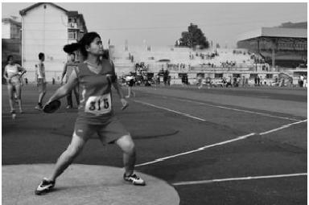  思考:视频中物体的运动状态是否发生改变?这些物体是否受到力的作用? | 学生实验:让橡皮从高处由静止落下,再把它竖直向上、沿水平方向、向任意方向抛出,观察并描述橡皮的运动情况. | 通过观察实际现象创设情境加深学生对重物下落原因的认识,激发学生兴趣,引发求知欲.
新课教学[来源:Z§xx§k.Com]  (30分钟) | 一、重力  思考:视频和实验中物体的运动有什么共同之处?产生这些现象的原因是什么呢?  思考:重力的施力物体是谁?上升的直升机、烟囱里冒出的烟、放飞的风筝都是向上运动.它们是否受重力的作用?地球附近有没有不受到重力作用的物体?如果没有重力,可能会出现怎样的场景? | 引导学生分析视频和实验中物体最终都落回了地面,与这些物体有着共同联系的物体是地球,这些物体都受到地球的吸引力,这个力叫做重力.  学生分析归纳出地球表面附近的一切物体都受到重力. | 通过地面附近上升的物体也受到重力,强化地球表面附近的一切物体都受到重力的认识.[来源:学科网ZXXK]
新课教学[来源:Z§xx§k.Com]  (30分钟) | 二、重力的大小  力的大小、方向、作用点是力的三要素,现在我们就来研究重力的三要素.  体验:让学生手拿质量不同的钩码,体验重力大小和什么因素有关?请提出猜想.思考如何设计实验验证自己的猜想?如何测量重力大小?  提醒注意观察根据测量数据作出的重力与质量关系的图象是一条过原点的直线.联系数学知识分析,过原点的直线说明坐标轴上的两个量是正比例函数,两个量成正比.  写出重力大小与物体质量的关系式,给出例题. | 学生交流用弹簧测力计来测量重力的方法:将被测物体挂在弹簧测力计下方,物体静止时,弹簧测力计的示数即为被测物体的重力.然后学生分组实验,记录数据,画出图象.  在此基础上分析计算得出实验结果说明物体所受的重力跟它的质量成正比.重力与对应质量的比值基本上是一个不变的值,这个比值大约是9.8 N/kg. | 让学生经历探究重力大小跟什么因素有关的实验过程,会根据图象分析处理实验结果.能正确书写重力大小与物体质量的关系式,并能进行简单计算.

续表
教学环节 | 教师活动 | 学生活动 | 设计意图
新课教学  (30分钟) | 三、重力的方向  活动:(1)观察拿在手中的小球自由下落的方向.  (2)用一根线把物体悬挂起来,观察静止时线的方向.  演示:(1)重垂线与水平桌面的方向是否垂直?  (2)重垂线与斜面的方向是否垂直?  归纳:重垂线的方向与水平面垂直,与斜面不垂直.重力的方向总是竖直向下的,不能说垂直向下.  思考:利用重垂线检查我们教室的墙壁是否竖直,窗台及课桌面是否水平.说说你们检查的结果和根据.  思考:我们站在地面上,脚朝下,由于重力的作用可以站得很稳,但地球是圆形的,在我们“脚下”的人,好像脚是朝上的,他们也能站得稳,为什么呢? | 学生观察得出:小球受重力自由下落时的方向及悬挂的物体受重力作用使悬线下垂的方向便是重力的方向,这一方向是竖直向下的,所以重力的方向是竖直向下的.  通过分析让学生说出:地球上不同地方的人或物受到的重力的方向对于他们所处的位置来说都是竖直向下的.因为地球是球形,所以地球上不同位置上的“下”实际都指向了地球的中心,因此我们所说的竖直向下的“下”指的是指向“地心”. | 这一部分的教学,充分体现了学生为主体的教学理念,遵循了由易到难,层层深入的方法.重垂线、水平仪是重力方向的重要应用,对它们的学习也体现了“从生活走向物理,从物理走向社会”的基本理念.
新课教学  (30分钟) | 四、重心  思考:粉笔盒里有许多粉笔头,取出其中一个,这个粉笔头受不受重力的作用?换另一粉笔头,它受不受重力的作用?里面的每个粉笔头都受重力的作用,整个粉笔盒受到的重力可以看成是集中在一点.  如何确定物体的重心呢?  一般材料均匀、外形规则的物体的重心,就是这一物体的几何中心.粗细均匀的木棒的重心在木棒的中点,均匀圆木球的重心在它的球心. | 引导学生分析:地球吸引物体的每一部分,但是,物体受到的重力可以看成是集中在一点,这个点叫做物体的重心,重力的作用点在重心处. | 重心这个内容比较抽象,这样处理形象生动,学生易于接受.
新课教学  (30分钟) | 五、重力的由来  活动:请同学们用一根细线拴住自己的橡皮按课本所示的图做实验,说说你的感受.  讲述:我们知道月亮在不停地绕着地球旋转,就像橡皮绕着你的手旋转一样,也是因为地球上有力在牵着月球.宇宙间的一切物体间都存在相互吸引力,这就是万有引力.地面附近的物体受到的重力就是由于受到地球的吸引而产生的. | 学生说出:橡皮做圆周运动时需要用力拉着,否则就会被甩掉. | 让学生通过实验感受橡皮不会飞走是因为受到“引力”作用,拉进了学生跟所学知识的距离.

【课堂小结】
通过今天的学习,同学们有哪些收获?在实验探究中又存在哪些问题?还有什么想探究的问题?
学生可以个别回答,或相互交流,在交流的基础上进行学习小结.

第3节 重 力
1.定义:地面附近的物体由于地球的吸引而受到的力叫重力.
2.大小:物体所受的重力跟它的质量成正比,G=mg g=9.8 N/kg
3.方向:竖直向下
4.作用点:物体的重点
1.若不考虑空气的阻力,投出去的篮球在空中飞行的过程中,受到哪些力的作用( B )
A.重力和推力 B.重力
C.推力 D.惯性
2.关于重力,下列说法中错误的是( B )
A.重力是由于地球对物体的吸引而产生的
B.重力是物体本身的固有属性
C.重力的大小跟物体的质量成正比
D.重力的方向总是竖直向下
3.重力为20 N的物体可能是( D )
A.一个鸡蛋 B.一支钢笔
C.一头牛 D.一只鸡
4.地球附近物体都受到重力,小考同学认为物体的重力大小与物体的质量有关,他用天平、钩码、弹簧测力计进行了探究.
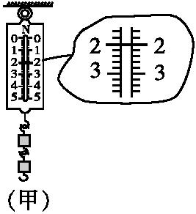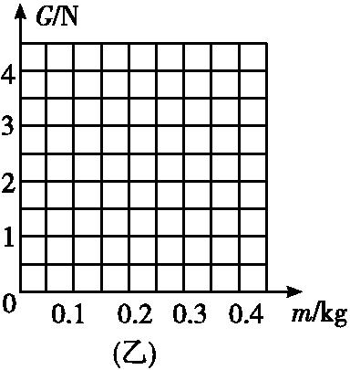
(1)如图(甲)是他第2次测量中弹簧测力计的读数,该测力计的量程是 0~5 N,分度值是 0.2 N,请将此时测力计的示数填入下表的空格处.
次数 | 1 | 2 | 3 | 4
质量m/kg | 0.1 | 0.2 | 0.3 | 0.4
重力G/N | 1 | 2 | 3 | 4

(2)根据表格中的实验数据,在图(乙)中作出重力随质量变化的图象.
(3)由图象可知:物体的重力跟物体的质量成 正比 .
(4)若干年后,小考在我国建成的太空站工作时,你认为他用同样的器材 不能 (选填“能”或“不能”)完成该探究.
答案:(2)如图所示
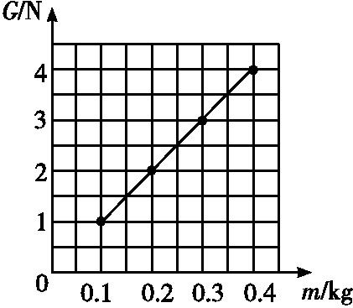

5.
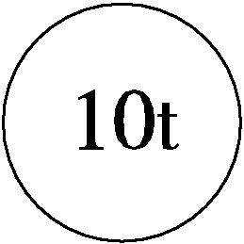
小明的爸爸开一辆自重为4.8×10⁴ N的卡车去送货,车上共装载着20箱货物,每箱货物的质量为400 kg.当它行驶到一座桥前时,司机看到桥头有标志牌如图所示.(g=10 N/kg)请你帮小明的爸爸计算一下这辆车能否安全通过?如不能,则需要卸下几箱货物?
答案:不能 7箱
1.不倒翁的秘密
不倒翁的整个身体都很轻,只是在它的底部有一块较重的铅块或铁块,因此它的重心都很低.另一方面,它的底面非常宽大而且平滑,当它倾斜向一边时,重心和桌面接触点不在同一条铅垂线上,重力的作用就会使它摆动.当不倒翁向左倾斜时,重心在接触点的右边,不倒翁就会在重力作用下向右倒;当不倒翁向右倾斜时,重心又跑到接触点左边,不倒翁则向左倒.
不倒翁倾斜得越厉害,摆动就越显著.摆动过程中能量会不断损失,当能量减到零,重力作用线刚好通过接触点,它就会停止摆动.不倒翁倾斜程度越大,重心离开支点的水平距离就越大,重力产生的摆动效果也越大,使它恢复到原位的趋势也就越显著,所以不倒翁是永远推不倒的.
2.失重状态
我们生活在地球上,一举一动都受到重力的影响,人们早已习以为常了,要是一旦失去了重力,我们的生活又会变成什么样子呢?有了宇宙飞船和航天飞机,宇航员们体验到了人在失重的情况下的生活.宇宙飞船和航天飞机的宇航员,也还是受到重力的,只不过由于他们高速围绕地球飞行,就好像不受重力似的,这种状态通常叫做失重状态.
在失重状态下,人可以漂浮在空中,要举起笨重的物体,也不用费很大的力气,真是“轻而易举”. 宇航员要睡觉,躺着站着都一样,没有不同的感觉.在太空中吃饭也很特别,不能吃碎渣飞溅的饼干,以免碎渣长久漂浮在空中,吸入气管.早先宇航员的食物是装在像牙膏那样的管里,吃的时候往嘴里挤.同时,在失重状态下,杯里的水倒不进嘴里,宇航员喝水时也要把水挤进嘴里去.

